Presse-Information

Glänzende Aussichten für die Karosserie mit der 3M Wrap Folie 2080

3M präsentiert neue Generation der Car Wrap Folien

Einfach in der Anwendung, hochglänzend in der Optik sowie langlebig und robust im täglichen Gebrauch: Die neue 3M Wrap Folie 2080 bietet zahlreiche Vorteile für die individuelle Fahrzeuggestaltung. Die aktuelle Folien-Generation für das immer beliebtere Car Wrapping ersetzt die bisherigen Serien 1080 und 1380.

Mit insgesamt über 100 Farben bietet die 3M Wrap Folie 2080 für die Fahrzeugvollverklebung umfassende Möglichkeiten. Die neue Produktgeneration weist zahlreiche technologische Verbesserungen auf. Sie vereint eine hohe Verformbarkeit mit einfacher Anwendung sowie umfassenden Garantieleistungen. Eine branchenweite Neuheit ist der Schutzfilm auf Glanzfolien, der die eigentliche Folie vor Kratzern und Rakelspuren schützt.

Schutzfilm für hochglänzende Resultate
Der Protective Film Layer (PFL) sorgt speziell bei den glänzenden Farben für ein bislang kaum erreichtes Finish. Dabei handelt es sich um den bislang einzigen Schutzfilm, der beim Verkleben, selbst in Vertiefungen und Sicken, auf der Folie verbleibt. Erst nach dem Abschluss der Applikation wird der Schutzfilm entfernt. Dies stellt glänzende Oberflächen sicher – ganz ohne Kratzer oder Rakelspuren.

Hohe 3D-Verformbarkeit für moderne Auto-Designs
Zusätzlich verfügt die Serie über die bewährten 3M Controltac und Comply Klebstofftechnologien für eine leichte und sichere Verarbeitung. Die Wrap Folie 2080 ist somit vielseitig für nahezu alle Karosserieformen geeignet und passt sich sehr gut verschiedensten Fahrzeugdesigns, bis hin zu gängigen Sicken und Verformungen, an. Die hohe Leistungsfähigkeit der neuen Foliengeneration spiegelt sich auch in deutlich erweiterten Garantieleistungen wider: 3M bietet für die Produktneuheit eine Garantie von bis zu acht Jahren (für vertikale Anwendungen) und bis zu drei Jahren (für horizontale Anwendungen).

Weitere Informationen unter www.3M.de/2080, www.3M.com/ch/2080, www.3M.com/at/2080

Neuss, den 27. August 2019

Zeichen mit Leerzeichen: 1.936

Über 3M
Der Multitechnologiekonzern 3M wurde 1902 in Minnesota, USA, gegründet und zählt heute zu den innovativsten Unternehmen weltweit. 3M ist mit 93.000 Mitarbeitern in 200 Ländern vertreten und erzielte 2018 einen Umsatz von rund 33 Mrd. US-Dollar. Grundlage für seine Innovationskraft ist die vielfältige Nutzung von 51 eigenen Technologieplattformen. Heute umfasst das Portfolio mehr als 55.000 verschiedene Produkte für fast jeden Lebensbereich. 3M hält über 25.000 Patente und macht rund ein Drittel seines Umsatzes mit Produkten, die weniger als fünf Jahre auf dem Markt sind.

3M, Controltac und Comply sind Marken der 3M Company.

Bildunterschriften:
3M Wrap Folie 2080-Anwendung.jpg: Die neue 3M Wrap Folie 2080 ist einfach in der Handhabung und sorgt für hochglänzende Resultate bei der Fahrzeug-Veredelung. Foto: 3M

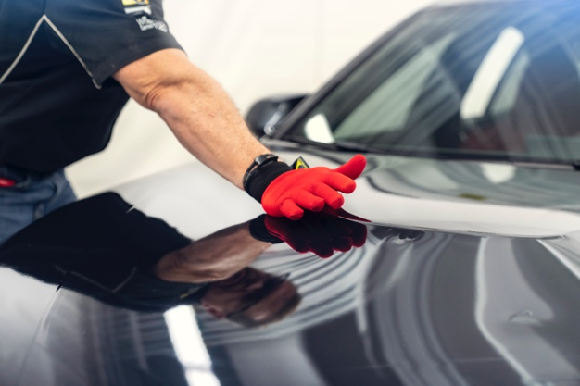
3M Wrap Folie 2080-Schutzfilm.jpg: Der neuartige Schutzfilm schützt den Hochglanz-Look der Car Wrap Folie bis zur Fertigstellung der Applikation. Foto: 3M

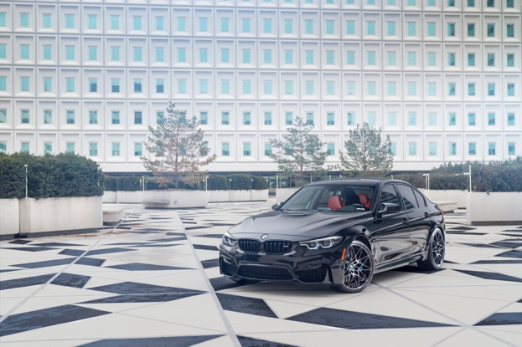
3M Wrap Folie 2080-Hochglanz.jpg: Insbesondere bei glänzenden Farben ist der neue Schutzfilm der Car Wrap Folie von Vorteil. Foto: 3M

Presse-Kontakt 3M Christiane Bauch, Tel.: +49 2131 14-2457
E-Mail: cbauch@3M.com

3M Deutschland GmbH
Carl-Schurz-Str. 1
41453 Neuss
+49 2131 14-0

Kunden-Kontakt 3M Svenja Peltzer, Tel.: +49 2131 14-2120
E-Mail: speltzer@3M.com

Deutschland
www.3M.de
www.3M.de/presse
https://twitter.com/3MDeutschland
https://www.facebook.com/3MDeutschland

Österreich
www.3M.com/at
https://www.3maustria.at/3M/de_AT/pressroom-alp/
https://twitter.com/3MAustria
https://www.facebook.com/3MAustria

Schweiz
www.3M.com/ch
https://www.3mschweiz.ch/3M/de_CH/pressroom-alp/
https://twitter.com/3MSchweiz
https://www.facebook.com/3MSchweiz

